**Лабораторная работа № 1**

**ВВЕДЕНИЕ В ЯЗЫК ПРОГРАММИРОВАНИЯ PYTHON**

**Цель работы**: изучить понятие и свойства алгоритмов и получить базовые навыки написания кода на языке Python.

Вариант № 11

**Задание:**

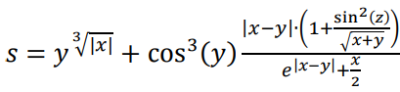

**Блок схема:**

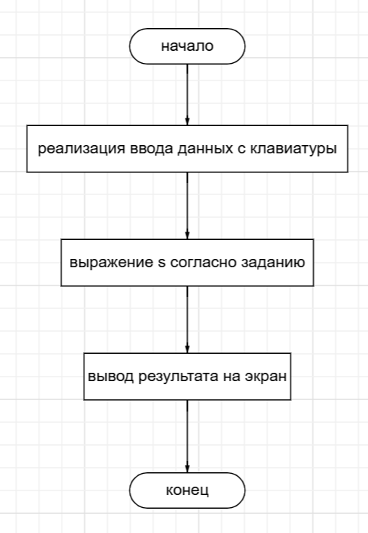

**Листинг:**

x, y, z  = float(input()), float(input()), float(input())

s = y**(abs(x)**(1/3)) + cos(y)**3 * abs(x - y)\

      * (1 + sin(z)**2/sqrt(x + y)) / (exp(abs(x-y)) + x/2)

**Результаты выполнения программы:** 0.7121216603890951

**Вывод:** в ходе лабораторной работы я научился писать программы для вычисления значения выражения с использованием условного оператора.